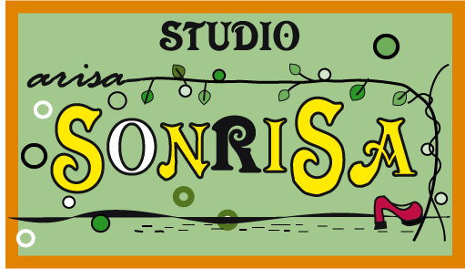
第2回発表会
A
N
¡ V a m o s a l lío !

H

S

M
T
２０１５．１１・２９（日）
開場：１８：００ 開演１９：００
F
西日暮里アルハムブラ
T
チケット1000円
：出演：
W
Y
唄・須田隆久 ギター・齊藤元紀
パルマ・大塚みよ子
踊り・スタジオソンリサ生徒有志、黒須亜理砂

